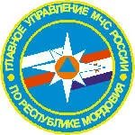 | Отдел надзорной деятельности и профилактической работы Лямбирского  и Кочкуровского муниципальных районов  ГУ МЧС России по Республике Мордовия |  |  | 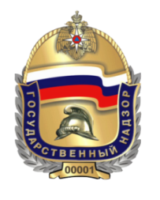
ПАМЯТКА
о мерах пожарной безопасности
в весеннее-летний пожароопасный период

Уважаемые граждане!

В весенне-летний период, который каждый человек в любом возрасте ждет с большой радостью и надеждой, планирует проведение отдыха на природе в выходные и праздничные дни, а также провести определенную работу на своих приусадебных участках, дачах, в садовых домиках. К сожалению, некоторые забывают, что после таяния снега и ухода талой воды резко возрастает пожароопасная обстановка. Беспечное, неосторожное обращение с огнем при сжигании сухой травы, мусора на территории домовладений, дач, садовых домиков зачастую оборачивается бедой – это почти 50% всех пожаров происходящих ежегодно именно по этой причине.  Поэтому чтобы не случилось беды необходимо соблюдать правила пожарной безопасности: |  |  | 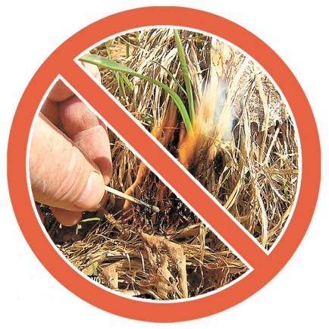
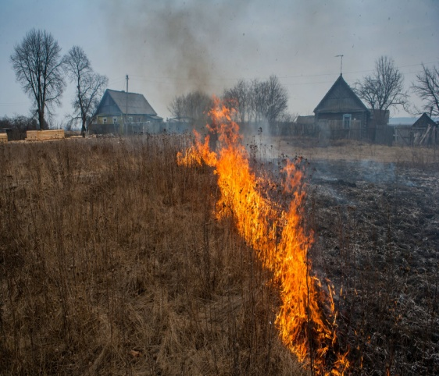  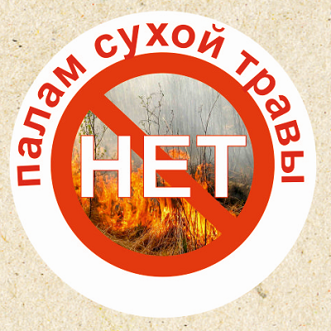 |  | Открытый огонь: можно разводить, если до любой постройки не менее 15 метров. Если решите жечь ботву по осени, лучше делать это подальше от строений.  Сжигать мусор открытым способом надо в яме, котловане или рве глубиной не менее 30 см. В диаметре яма не должна превышать метр.  Огонь в закрытой емкости: например в бочке, можно разводить, если до построек не менее 7,5 метра. Бочка для сжигания мусора должна быть металлической, с твердым основанием, объемом не более 1 м³.  Мангал:можно ставить в 5 метрах от дома. Это касается любого вида шашлычниц, мангалов, барбекюшниц и печей. Нет никаких ограничений по весу, размерам и видам подобного оборудования. Разрешено использовать как заводские, так и самодельные жаровни. Вокруг мангала должна быть зона в 2 метра, где нет никаких горючих материалов.  Помните, что при разжигание огня и соблюдения всех условий, обязательно должно быть присутствие взрослого человека. В случае не соблюдения требований пожарной безопасности предусмотрена:  АДМИНИСТРАТИВНАЯ ОТВЕТСТВЕННОСТЬ:  за нарушения требований пожарной безопасности: наложение административного штрафа на граждан в размере от пяти до пятнадцати тысяч рублей; на должностных лиц - от двадцати до тридцати тысяч рублей; на лиц осуществляющих предпринимательскую деятельность без образования юридического лица от сорока до шестидесяти тысяч рублей; на юридических лиц - от трехсот до четырехсот тысяч рублей.  В случае введения на территории Республики Мордовия особого противопожарного режима вводится запрет на разведение костров и огня во всех случаях.  Телефон вызова пожарной охраны: 112, 101
  Помните, что пожар легче предупредить,
  чем потушить!

